Схема размещения нестационарных объектов потребительского рынка на территории
городского округа «город Дербент» - ул. Буйнакского, №57 Фудтрак, №70 (Ярмарка)
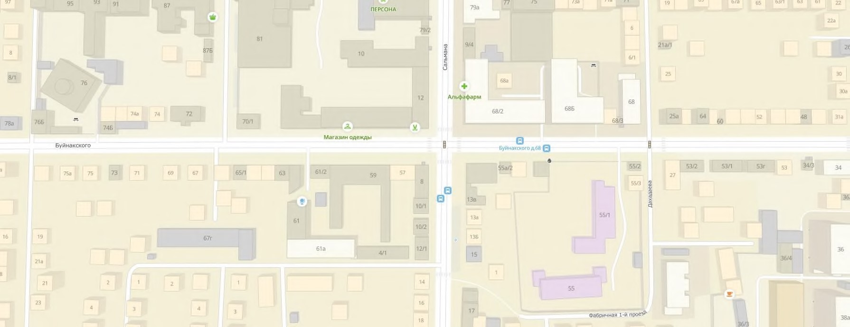

123456789101112131415161718192021222324252627282930

Схема размещения нестационарных объектов потребительского рынка на территории городского округа «город Дербент» - ул. Буйнакского, 70 (Ярмарка)

№  п/п | Адрес расположения (место расположения)  нестационарного торгового  объекта | Вид нестационарного торгового объекта  (киоск, лоток, автолавка и др.) | Специализация нестационарного торгового объекта (ассортимент реализуемой продукции) | Площадь нестационарного торгового объекта (кв.м.) | Собственник земельного участка | Срок размещения нестационарного торгового объекта
1 | Ул. Буйнакского 70 | Сборно-разборная конструкция | Продовольственные товары, сельскохозяйственная продукция, товары народного потребления в том числе  фруктовая и овощная продукция | 5 | Муниципальное образование | Временно
2 | Ул. Буйнакского 70 | Сборно-разборная конструкция | Продовольственные товары, сельскохозяйственная продукция, товары народного потребления в том числе  фруктовая и овощная продукция | 5 | Муниципальное образование | Временно
3 | Ул. Буйнакского 70 | Сборно-разборная конструкция | Продовольственные товары, сельскохозяйственная продукция, товары народного потребления в том числе  фруктовая и овощная продукция | 5 | Муниципальное образование | Временно
4 | Ул. Буйнакского 70 | Сборно-разборная конструкция | Продовольственные товары, сельскохозяйственная продукция, товары народного потребления в том числе  фруктовая и овощная продукция | 5 | Муниципальное образование | Временно
5 | Ул. Буйнакского 70 | Сборно-разборная конструкция | Продовольственные товары, сельскохозяйственная продукция, товары народного потребления в том числе  фруктовая и овощная продукция | 5 | Муниципальное образование | Временно
6 | Ул. Буйнакского 70 | Сборно-разборная конструкция | Продовольственные товары, сельскохозяйственная продукция, товары народного потребления в том числе  фруктовая и овощная продукция | 5 | Муниципальное образование | Временно
7 | Ул. Буйнакского 70 | Сборно-разборная конструкция | Продовольственные товары, сельскохозяйственная продукция, товары народного потребления в том числе  фруктовая и овощная продукция | 5 | Муниципальное образование | Временно
8 | Ул. Буйнакского 70 | Сборно-разборная конструкция | Продовольственные товары, сельскохозяйственная продукция, товары народного потребления в том числе  фруктовая и овощная продукция | 5 | Муниципальное образование | Временно
9 | Ул. Буйнакского 70 | Сборно-разборная конструкция | Продовольственные товары, сельскохозяйственная продукция, товары народного потребления в том числе  фруктовая и овощная продукция | 5 | Муниципальное образование | Временно
10 | Ул. Буйнакского 70 | Сборно-разборная конструкция | Продовольственные товары, сельскохозяйственная продукция, товары народного потребления в том числе  фруктовая и овощная продукция | 5 | Муниципальное образование | Временно
11 | Ул. Буйнакского 70 | Сборно-разборная конструкция | Продовольственные товары, сельскохозяйственная продукция, товары народного потребления в том числе  фруктовая и овощная продукция | 5 | Муниципальное образование | Временно
12 | Ул. Буйнакского 70 | Сборно-разборная конструкция | Продовольственные товары, сельскохозяйственная продукция, товары народного потребления в том числе  фруктовая и овощная продукция | 5 | Муниципальное образование | Временно
13 | Ул. Буйнакского 70 | Сборно-разборная конструкция | Продовольственные товары, сельскохозяйственная продукция, товары народного потребления в том числе  фруктовая и овощная продукция | 5 | Муниципальное образование | Временно
14 | Ул. Буйнакского 70 | Сборно-разборная конструкция | Продовольственные товары, сельскохозяйственная продукция, товары народного потребления в том числе  фруктовая и овощная продукция | 5 | Муниципальное образование | Временно
15 | Ул. Буйнакского 70 | Сборно-разборная конструкция | Продовольственные товары, сельскохозяйственная продукция, товары народного потребления в том числе  фруктовая и овощная продукция | 5 | Муниципальное образование | Временно
16 | Ул. Буйнакского 70 | Сборно-разборная конструкция | Продовольственные товары, сельскохозяйственная продукция, товары народного потребления в том числе  фруктовая и овощная продукция | 5 | Муниципальное образование | Временно
17 | Ул. Буйнакского 70 | Сборно-разборная конструкция | Продовольственные товары, сельскохозяйственная продукция, товары народного потребления в том числе  фруктовая и овощная продукция | 5 | Муниципальное образование | Временно
18 | Ул. Буйнакского 70 | Сборно-разборная конструкция | Продовольственные товары, сельскохозяйственная продукция, товары народного потребления в том числе  фруктовая и овощная продукция | 5 | Муниципальное образование | Временно
19 | Ул. Буйнакского 70 | Сборно-разборная конструкция | Продовольственные товары, сельскохозяйственная продукция, товары народного потребления в том числе  фруктовая и овощная продукция | 5 | Муниципальное образование | Временно
20 | Ул. Буйнакского 70 | Сборно-разборная конструкция | Продовольственные товары, сельскохозяйственная продукция, товары народного потребления в том числе  фруктовая и овощная продукция | 5 | Муниципальное образование | Временно
21 | Ул. Буйнакского 70 | Сборно-разборная конструкция | Продовольственные товары, сельскохозяйственная продукция, товары народного потребления в том числе  фруктовая и овощная продукция | 5 | Муниципальное образование | Временно
22 | Ул. Буйнакского 70 | Сборно-разборная конструкция | Продовольственные товары, сельскохозяйственная продукция, товары народного потребления в том числе  фруктовая и овощная продукция | 5 | Муниципальное образование | Временно
23 | Ул. Буйнакского 70 | Сборно-разборная конструкция | Продовольственные товары, сельскохозяйственная продукция, товары народного потребления в том числе  фруктовая и овощная продукция | 5 | Муниципальное образование | Временно
24 | Ул. Буйнакского 70 | Сборно-разборная конструкция | Продовольственные товары, сельскохозяйственная продукция, товары народного потребления в том числе  фруктовая и овощная продукция | 5 | Муниципальное образование | Временно
25 | Ул. Буйнакского 70 | Сборно-разборная конструкция | Продовольственные товары, сельскохозяйственная продукция, товары народного потребления в том числе  фруктовая и овощная продукция | 5 | Муниципальное образование | Временно
26 | Ул. Буйнакского 70 | Сборно-разборная конструкция | Продовольственные товары, сельскохозяйственная продукция, товары народного потребления в том числе  фруктовая и овощная продукция | 5 | Муниципальное образование | Временно
27 | Ул. Буйнакского 70 | Сборно-разборная конструкция | Продовольственные товары, сельскохозяйственная продукция, товары народного потребления в том числе  фруктовая и овощная продукция | 5 | Муниципальное образование | Временно
28 | Ул. Буйнакского 70 | Сборно-разборная конструкция | Продовольственные товары, сельскохозяйственная продукция, товары народного потребления в том числе  фруктовая и овощная продукция | 5 | Муниципальное образование | Временно
29 | Ул. Буйнакского 70 | Сборно-разборная конструкция | Продовольственные товары, сельскохозяйственная продукция, товары народного потребления в том числе  фруктовая и овощная продукция | 5 | Муниципальное образование | Временно
30 | Ул. Буйнакского 70 | Сборно-разборная конструкция | Продовольственные товары, сельскохозяйственная продукция, товары народного потребления в том числе  фруктовая и овощная продукция | 5 | Муниципальное образование | Временно

